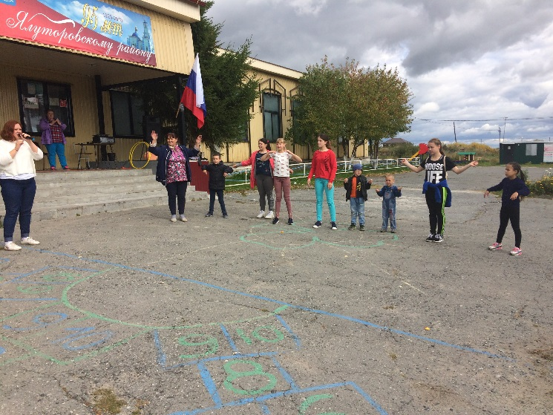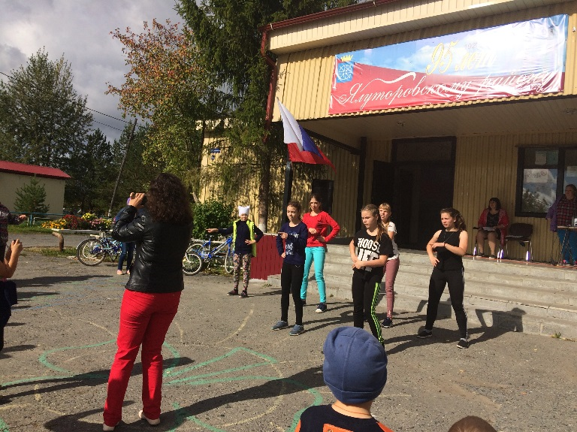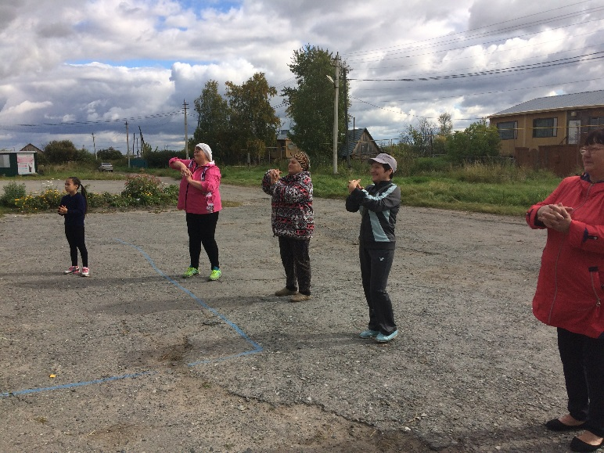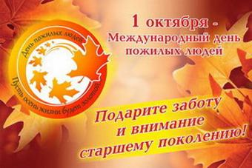22 сентября стартовала акция «Пусть осень жизни будет золотой». Школьники Киёвской школы приняли участие в открытии данной акции. Вместе с ветеранами труда они поучаствовали во флэш-мобе, веселой зарядке.